

**BỘ CÔNG THƯƠNG**

**TRƯỜNG ĐẠI HỌC CÔNG NGHIỆP THỰC PHẨM THÀNH PHỐ HỒ CHÍ MINH**

**----------**

**ĐỒ ÁN CÔNG NGHỆ .NET**

**ĐỀ TÀI: PHẦN MỀM QUẢN LÍ SHOP BÁN**

**QUẦN ÁO**

**GV HƯỚNG DẪN: BÙI CÔNG DANH SINH VIÊN THỰC HIỆN:**

PHẠM GIA BẢO 2001190424

PHẠM GIA ĐẠT 2001190464

***TP.HCM, ngày 07 tháng 12 năm 2021***

Mục lục

PHẦN 1: GIỚI THIỆU ĐỀ TÀI 3

1.1 Định nghĩa vấn đề 3

1.2 Phạm vi đề tài 3

1.3 Mục tiêu, sự cần thiết của đề tài 3

1.4 Nền tảng lý thuyết 4

PHẦN 2: PHÂN TÍCH ĐỀ TÀI 4

2.1 Qui trình nghiệp vụ 4

2.2 Yêu cầu chức năng 5

PHẦN 3: PHÂN TÍCH HỆ THỐNG 6

3.1 Mô hình ERD thành mô hình quan hệ 6

3.1 Mô tả chi tiết các quan hệ 7

Phần 4 Thiết kế giao diện 10

4.1 Các menu chính của giao diện 10

4.2 Mô tả các form 11

Phần 5 Tổng kết 26

5.1 Những gì đồ án đã đặt được 26

5.2 Hướng phát triển của đề tài 26

Tài liệu kham khảo 26

# PHẦN 1: GIỚI THIỆU ĐỀ TÀI

### Định nghĩa vấn đề

Kinh doanh quần áo thời trang đang được nhiều nhà kinh doanh lựa chọn bởi đây là mô hình kinh doanh đơn giản, dễ thực hiện mà không cần quá nhiều vốn.

Tuy nhiên, việc quản lý bán hàng cửa hàng thời trang luôn là vấn đề làm đau đầu các ông chủ Shop. Sản phẩm đa dạng, nhiều chủng loại, nhiều kích cỡ khác nhau, làm cho việc quản lý bán hàng trở lên khó khăn. Nhưng việc quản lý thủ công các công việc đã trở nên lỗi thời và lạc hậu.. Để giúp cho việc quản lý các cửa hàng kinh doanh quần áo được dễ dàng và thuận tiện phần mềm quản lí bán shop quần áo ra đời nhằm hỗ trợ quản lý, giải quyết tối đa các vấn đề giúp các nhà kinh doanh có thể quản lý công việc kinh doanh của mình một cách tốt nhất.

### Phạm vi đề tài

Giới hạn trong kiến thức môn học: công nghệ .Net, cơ sở dữ liệu.

Đề tài chỉ quan tâm đến việc quản lý thông tin: chất liệu, nhân viên, mặt hàng

và quản lý thông tin khách hàng không chú trọng lắm đến việc tính toán các khoảng thu chi, báo cáo doanh thu và thuế.

### Mục tiêu, sự cần thiết của đề tài

Quản lý là một công trong những công việc tương đối phức tạp, tốn nhiều thời gian và công sức. Chính vì vậy, tin học hóa trong lĩnh vực quản lý kinh doanh là một nhu cầu tất yếu và cần thiết. Muốn quản lý tốt cần có được các phần mềm tốt, phần mềm phải đảm bảo được độ bảo mật cao, dễ sử dụng và nhiều tiện ích.

Đề tài là một yêu cầu thiết thực của mọi cửa hàng bán quần áo nó giúp chúng ta quản lý được số hàng mua và bán ra như nào. Phần mềm giúp chúng ta biết rõ được số lượng và giá thành của mặt hàng quần áo để tránh những thay đổi.

Hệ thống được xây dựng nhằm:

* + - Giúp việc quản lý 1 cửa hàng một cách thuận tiện và dễ dàng hơn.
    - Trợ giúp trong việc lưu trữ, tìm kiếm, thêm bớt các thông tin về chất liệu, nhân viên, mặt hàng, hóa đơn bán hàng một cách nhanh chóng, chính xác với giao diện thân thiện, dễ sử dụng.
    - Trợ giúp trong việc lưu trữ, tìm kiếm các thông tin về khách hàng và chi tiết mua hàng của khách với giao diện thân thiện,dễ sử dụng.

### Nền tảng lý thuyết

Trong quá trình học tập, nghiên cứu tại trường các thầy đã trang bị cho nhóm em rất nhiều kiến thức cho suốt quá trình học tập và làm việc về sau. Nhóm em đã vận dụng nhiều môn, chuyên đề đã được học tập, nghiên cứu để hoàn thiện tốt đồ án này. Một số môn học có thể kể đến như: Cơ sở dữ liệu, Lập trình hướng đối tượng,...Nhóm em đã chọn phần mềm quản lí shop bán quần áo được thực hiện trên ngôn ngữ C# trên nền tảng Visual Studio 2012.

Visual Studio 2012 và .NET Framework 4 đánh dấu thế hệ kế tiếp của các công cụ phát triển từ Microsoft. Visual Studio 2012 và .NET Framework 4 tập trung vào những trụ cột cốt lỗi trong trải nghiệm phát triển phần mềm, cung cấp những nền tản mới nhất, những trải nghiệm nhắm tới các loại ứng dụng nhất định, cùng nhiều cải thiện về kiến trúc lõi. Visual Studio là bộ công cụ hoàn chỉnh cho phép xây dựng cả các ứng dụng cho máy để bàn lẫn các ứng dụng web doanh nghiệp theo nhóm. Ngoài khả năng xây dựng những ứng dụng desktop tốc độ cao, bạn còn có thể sử dụng các công cụ phát triển mạnh mẽ dựa trên thành phần cùng các công nghệ khác nhằm đơn giản hóa thiết kế, phát triển và triển khai các giải pháp doanh nghiệp theo nhóm...

# PHẦN 2: PHÂN TÍCH ĐỀ TÀI

### Qui trình nghiệp vụ

Ở phạm vi đồ án chỉ có sự tương tác của nhân viên, khách hàng, quản trị:

* + Khách hàng: có thể tạo tài khoản từ phần mềm sau khi tạo xong có thể xem thông tin khách hàng, thay đổi mật khẩu. Khách hàng sau khi đã có tài khoản có thể đăng nhập để xem,tìm kiếm các mặc hàng của shop, sau đó đặt mua,đợi đến khi hệ thống xử lí.
  + Nhân viên: mỗi nhân viên sẽ có 1 tài khoảng được quản trị cấp tùy vào quyền hạn và chức vụ, có thể xem thông tin cá nhân, thay đổi mật khẩu. Nhân viên sẽ quản lý thông tin khách hàng, lập hóa đơn bán hàng, quản lý chất liệu.
  + Quản trị: có toàn quyền của hệ thống

### Yêu cầu chức năng

1. Quản lý hệ thống :

-Mỗi người dùng sẽ có một tài khoản sử dụng (gồm Username và password ) để đăng nhập hệ thống.

-Thoát khỏi chương trình .

1. Quản lý danh mục :

* **Quyền hạn khách hàng:**
* Quản lý tài khoản :

+ Quản lý thông tin khách hàng .

+ Thay đổi mật khẩu tài khoản của khách hàng.

* Sản phẩm:

+ Tìm kiếm sản phẩm .

+ Xem thông tin sản phẩm.

+ Mua sản phẩm, thêm vào giỏ hàng .

* Hóa đơn/chi tiết hóa đơn:

+ Xem, đặt hoặc hủy hóa đơn mua hàng

+ Xem, sửa số lượng sản phẩm đặt mua hoặc xóa đơn hàng đã đặt ở chi tiết hóa đơn

* **Quyền hạn nhân viên**:

-Quản lý khách hàng :

+ Quản lý thông tin khách hàng .

+ Thêm mới khách hàng, sửa thông tin khách hàng và xóa khách hàng khỏi cơ sở dữ liệu .

-Quản lý sản phẩm :

+ Tìm kiếm sản phẩm.

+ Xem thông tin sản phẩm.

- Quản lý hóa đơn/chi tiết hóa đơn:

+ thêm, xóa, sửa, hủy hóa đơn

- Quản lý thanh toán: Thanh toán đơn đặt hàng của khách

-Quản lý thông tin cá nhân:

+ Xem thông tin nhân viên .

+ Đổi mật khẩu tài khoản cá nhân

* **Quyền hạn quản trị**: có toàn quyền của hệ thống

# PHẦN 3: PHÂN TÍCH HỆ THỐNG

### Mô hình ERD thành mô hình quan hệ

ChatLieu(MaChatLieu, TenChatLieu)

Hang(MaHang, TenHang, MaChatLieu, SL, DonGiaNhap, DonGiaBan, GhiChu, Anh)

NhanVien(MaNV, TenNV, GioiTinh, DienThoai, DiaChi)

Khach(MaKH, TenKH, DienThoai,DiaChi)

Quyen(MaQuyen,TenQuyen)

HDBan(MaHD, MaNV, NgayBan, MaKH, TongTien, TinhTrang)

ChiTietHD(MaHD, MaHang, SL, DonGia)

DangNhap(TaiKhoan, Pass, MaQuyen)

**●Lượt đồ Diagrams:**

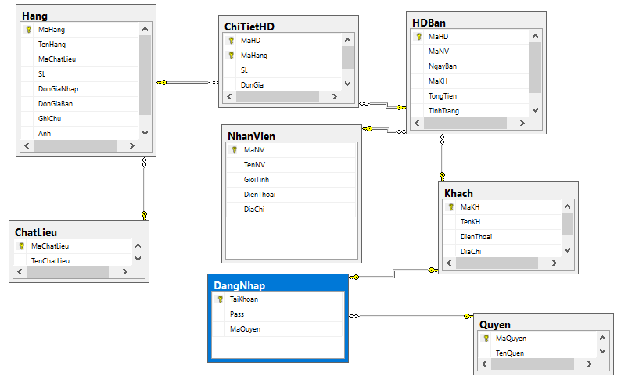

### Mô tả chi tiết các quan hệ

ChatLieu(MaChatLieu, TenChatLieu)

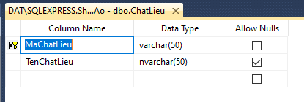

Hang(MaHang, TenHang, MaChatLieu, SL, DonGiaNhap, DonGiaBan, GhiChu, Anh)

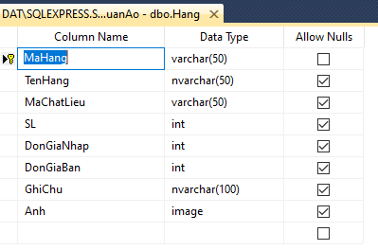

Quyen(MaQuyen,TenQuyen)

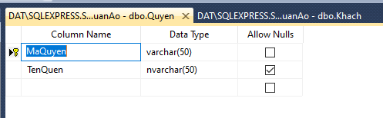

DangNhap(TaiKhoan, Pass, MaQuyen)

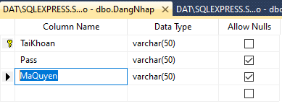

NhanVien(MaNV, TenNV, GioiTinh, DienThoai, DiaChi)

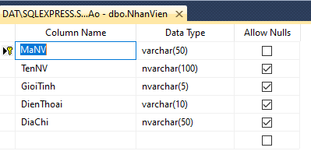

Khach(MaKH, TenKH, DienThoai,DiaChi)

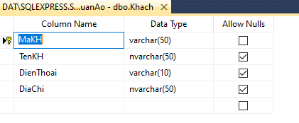

HDBan(MaHD, MaNV, NgayBan, MaKH, TongTien, TinhTrang)

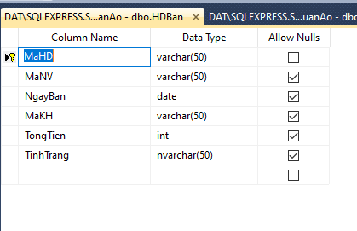

ChiTietHD(MaHD, MaHang, SL, DonGia)

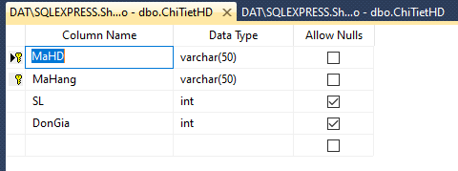

# Phần 4 Thiết kế giao diện

### Các menu chính của giao diện

-Giao diện của khách hàng sau khi đăng nhập

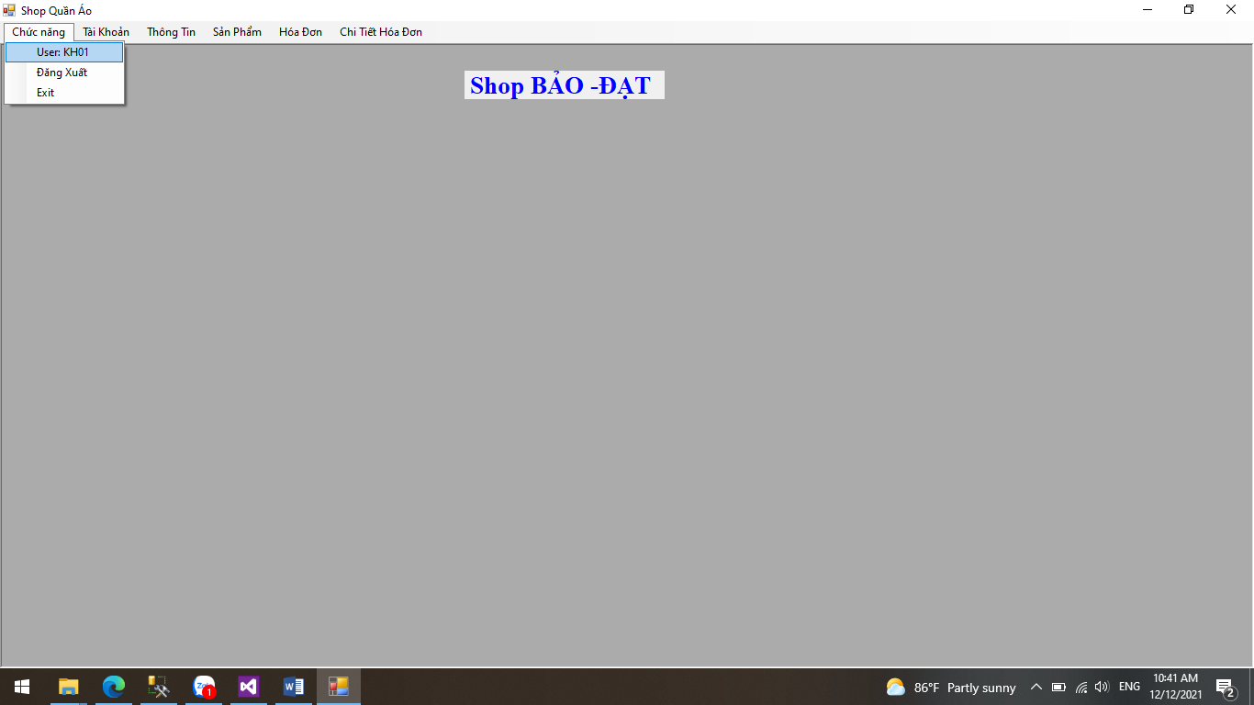

-Giao diện của nhân viên sau khi đăng nhập

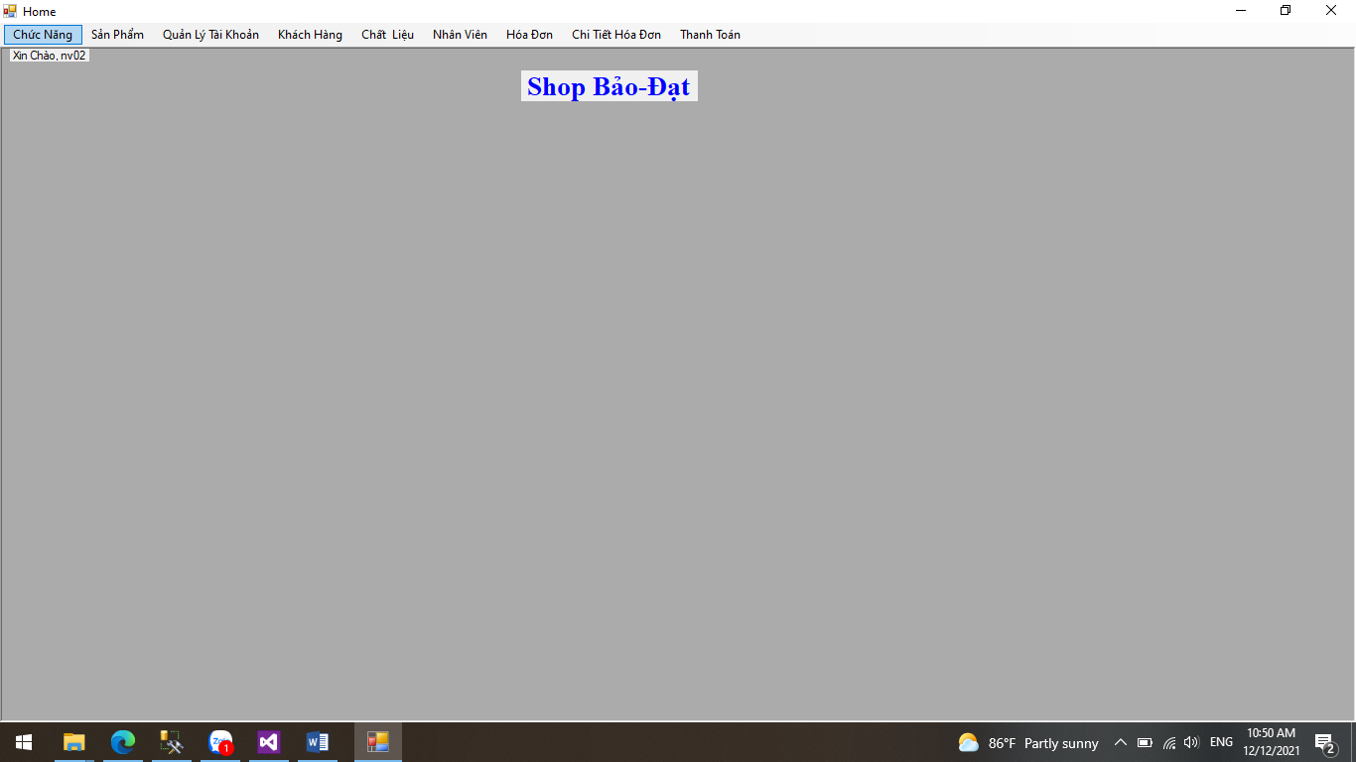

-Giao diện của quản trị sau khi đăng nhập

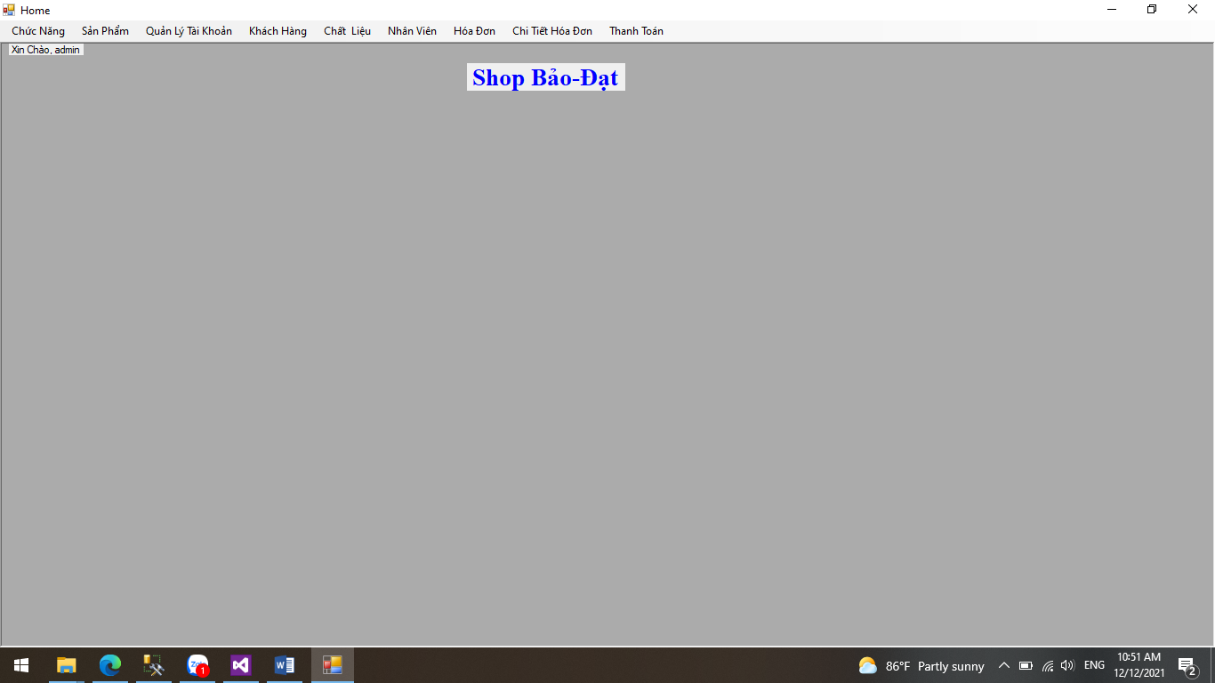

### Mô tả các form

**\*Khách hàng**

-Đối tượng khách hàng khi sử dụng phần mềm có thể đăng kí tài khoản mới để đăng nhập

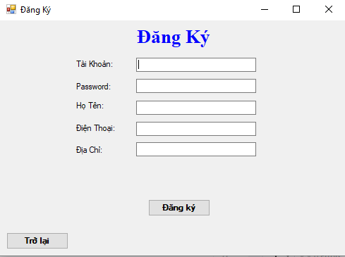

- Khi khách hàng đã có tài khoản thì có thể đăng nhập hệ thống

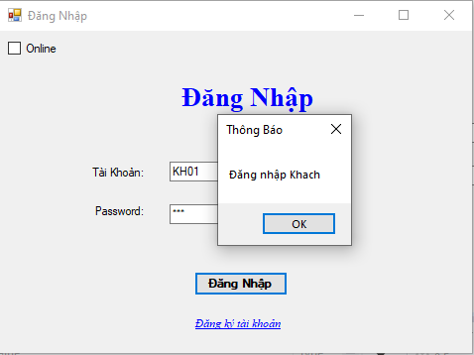

-Sau khi đăng nhập thành công sẽ xuất hiện menu cho khách hàng thao tác



--Khách hàng có thể xem chi tiết thông tin cá nhân của tài khoảng mình khi bấm vào

nút Thông tin:

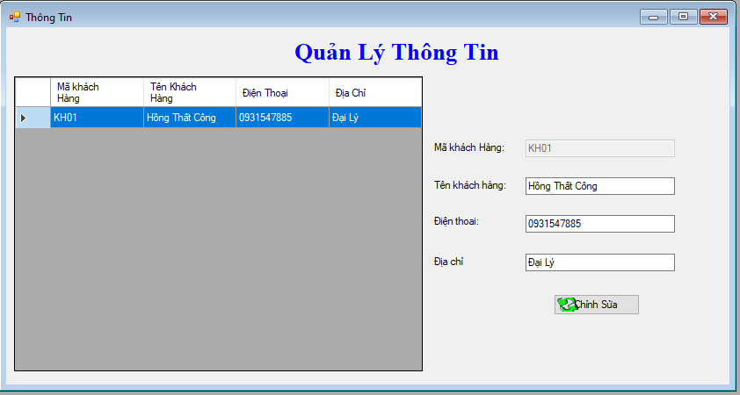

-Khách hàng có thể xem,tìm kiếm, đặt mua, xem giỏ sản phẩm của shop thông qua nút sản phẩm

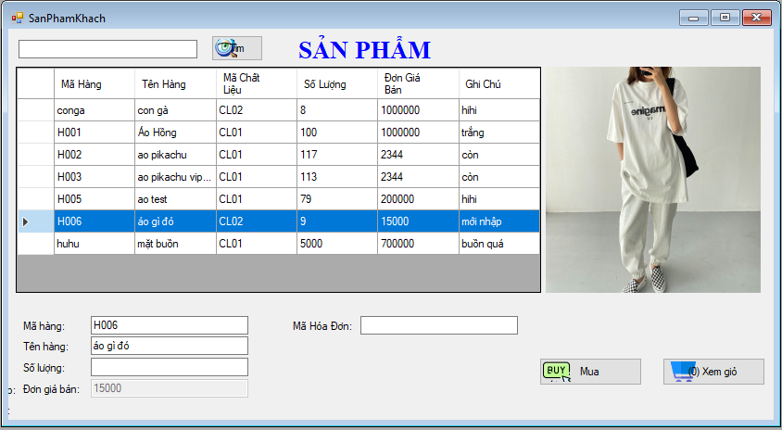

-Khi nhập đầy đủ thông tin và ấn nút mua sản phẩm sẽ được thêm vào giỏ

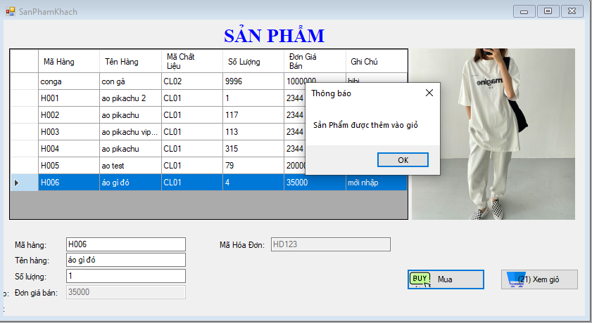

-Khách hàng còn có thể xem các chi tiết hóa đơn các đơn hàng của mình đã đặt cũng như thay đổi số lượng sản phẩm đã đặt hoặc hủy đơn hàng khi ấn vào nút giỏ hàng

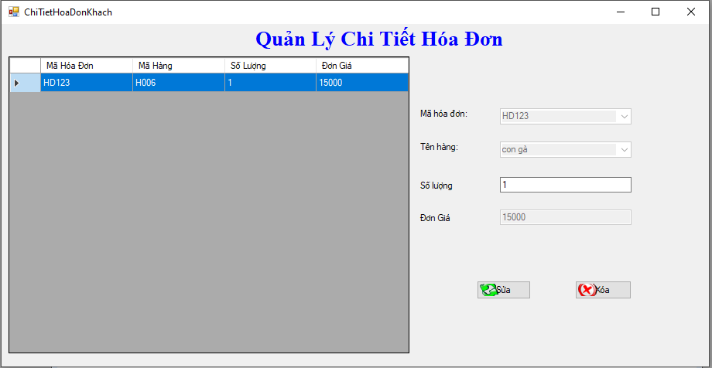

-Khách hàng khi vào mục hóa đơn có thể xem được các đơn hàng của mình cũng như số tiền cần thanh toán, khi ấn nút đặt hệ thống sẽ xác nhận, hoặc hủy đơn hàng khi không muốn

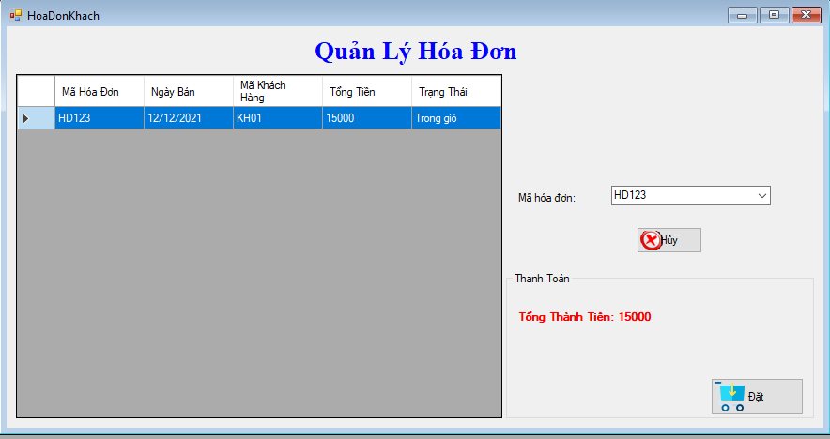

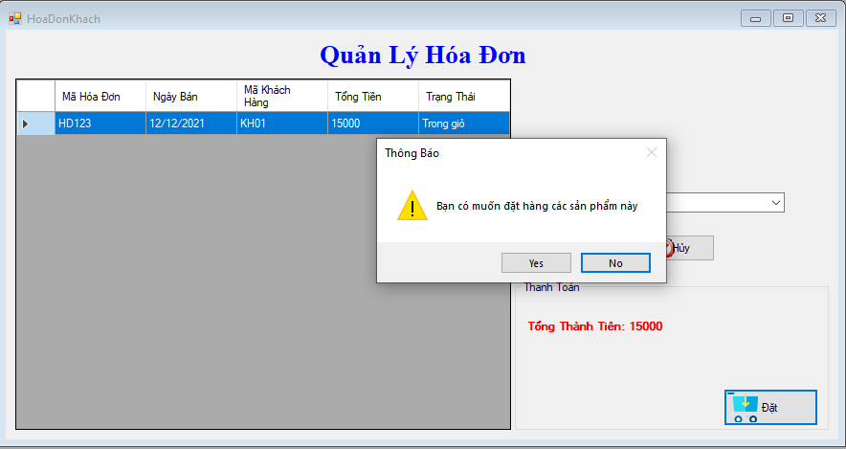

Sau khi ấn yes hệ thống sẽ chờ bên shop xử lý

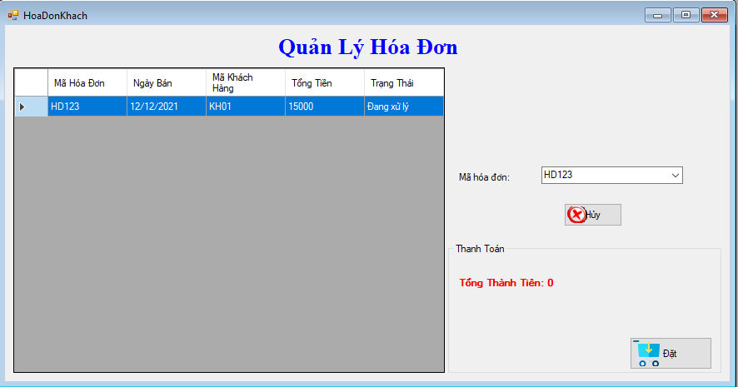

-Khách hàng còn có thể xem, sửa mật khẩu tài khoản của mình khi ấn vào nút tài khoản

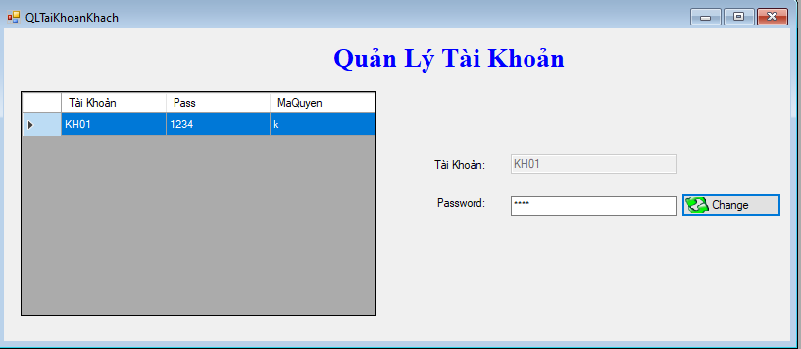

* Nhân viên

-Nhân viên sẽ được quản trị cấp cho 1 tài khoản gồm username và password để đăng nhập hệ thống

-Đăng nhập cũng tương tự như khách hàng

-Sau khi đăng nhập thành công hệ thống sẽ hiển thị tên tài khoản nhân viên ở góc bên trái Menu hệ thống

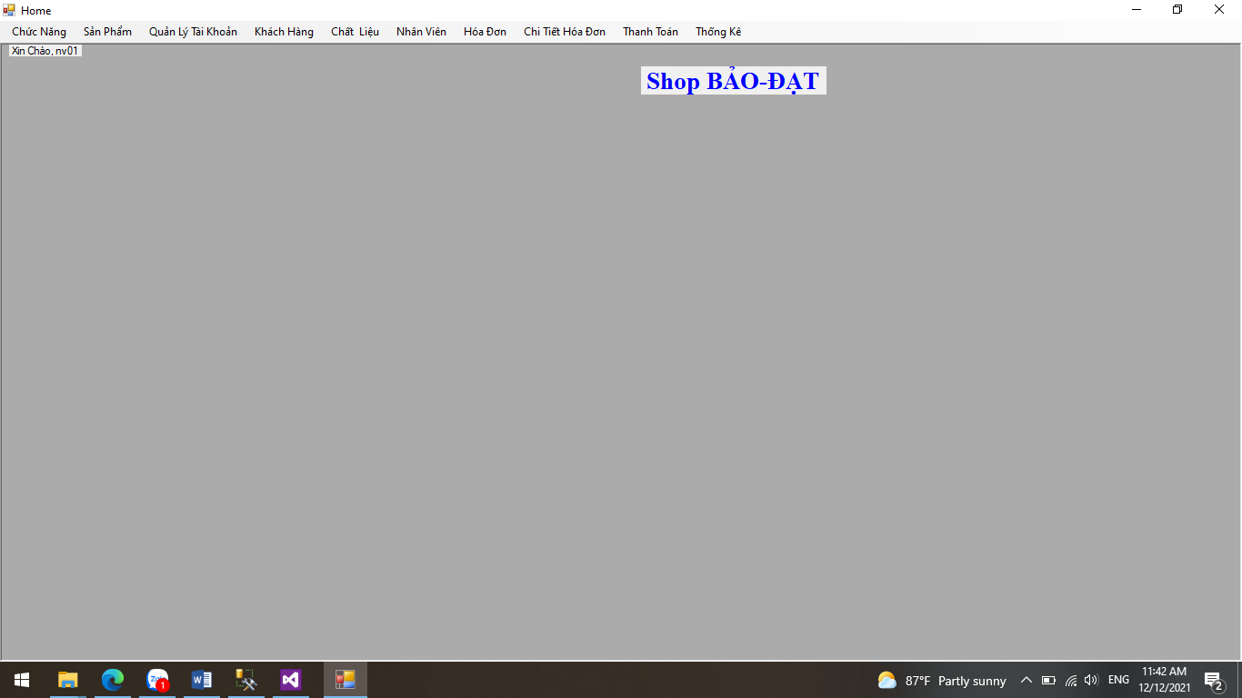

-Nhân viên có thể xem thông tin, đổi mật khẩu của mình thông qua nút chức năng

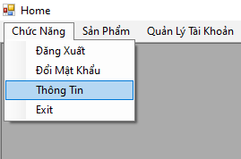

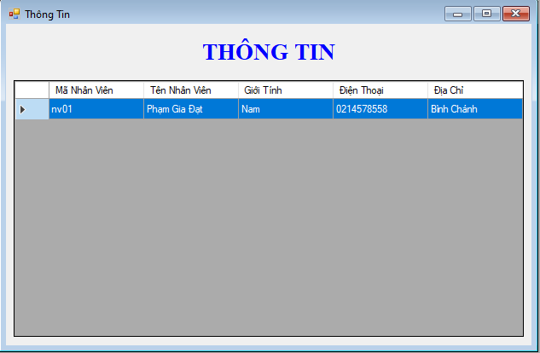

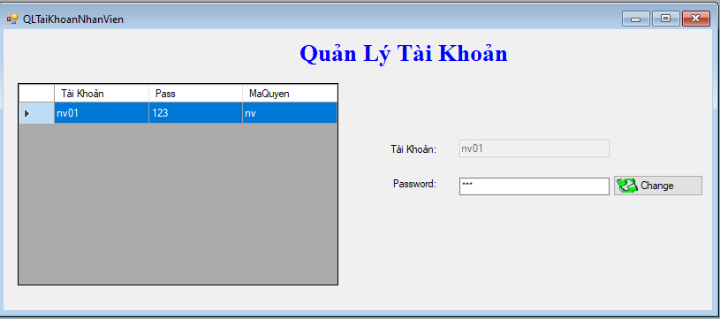

-Nhân viên có thể xem và tìm kiếm các sản phẩm ở nút sản phẩm

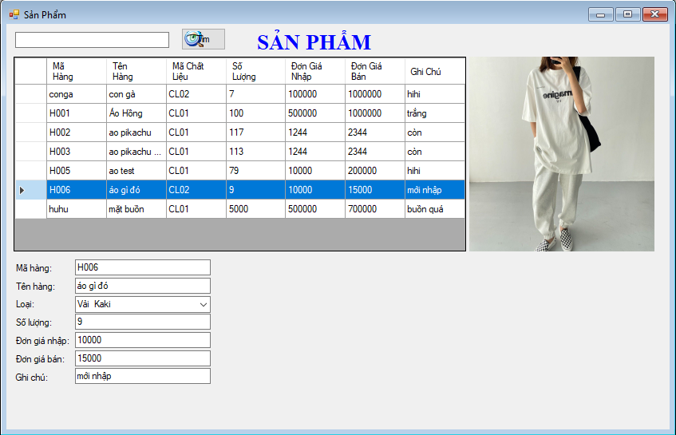

-Nhân viên Có thể quản lý, thêm xóa, sửa một số mục như: thông tin khách hàng, chất liệu, Hóa đơn/chi tiết hóa đơn, thanh toán

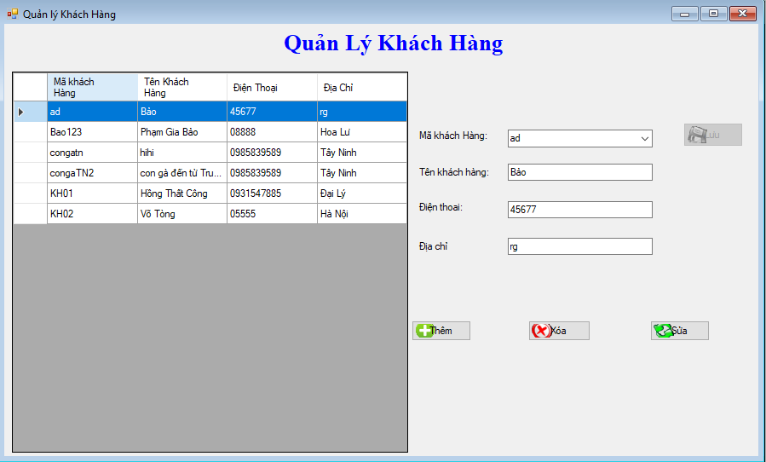

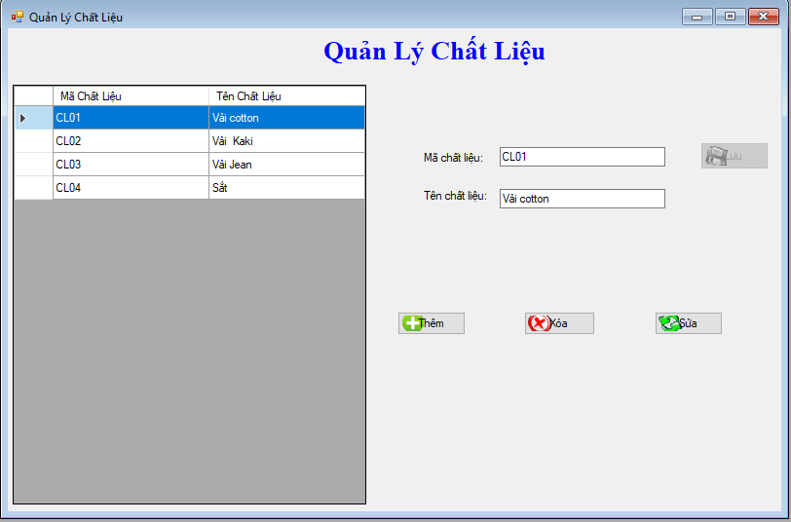

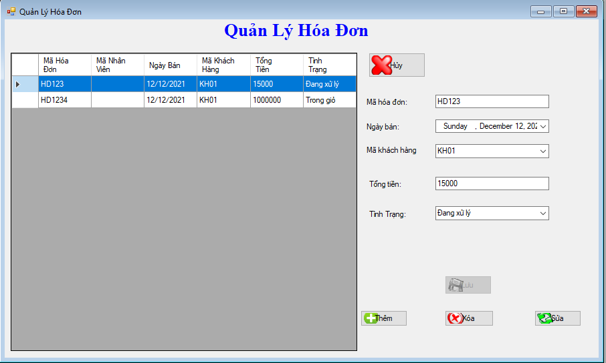

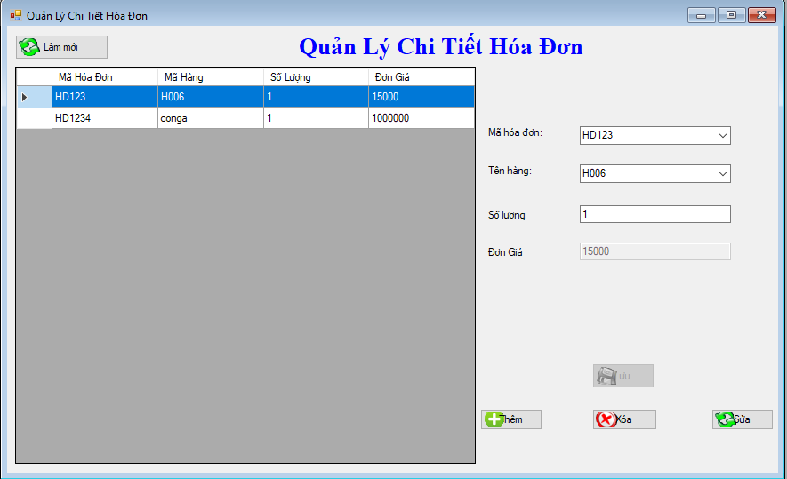

-Ở mục thanh toán nếu khách hàng đã đặt sản phẩm thì đơn hàng sẽ xuất hiện tại đây và chờ shop xử lí

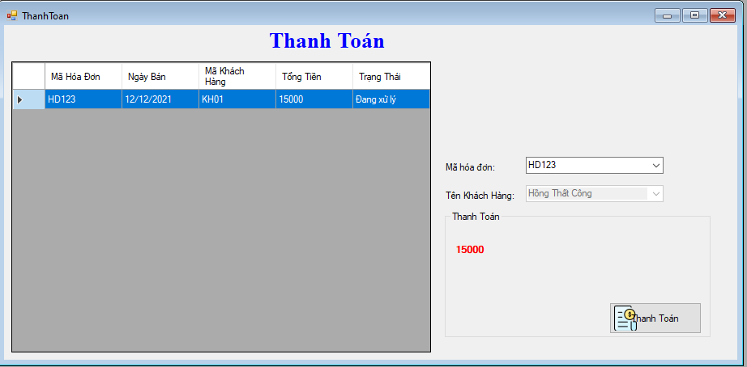

-Khi ấn thanh toán sẽ hiện lên thông báo đã thành công, và hóa đơn mua hàng sẽ mất đi

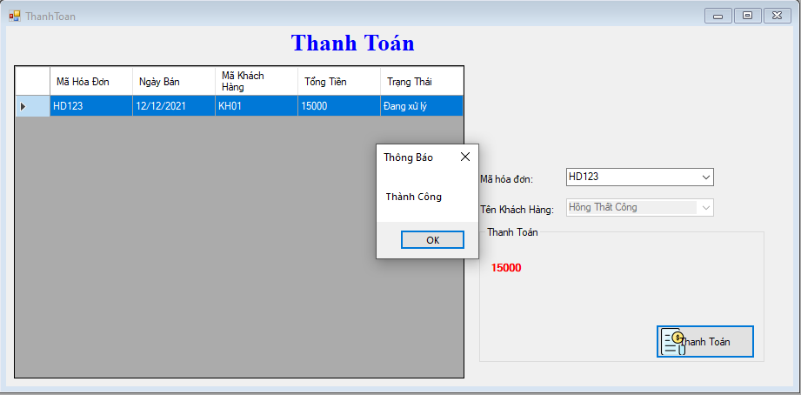

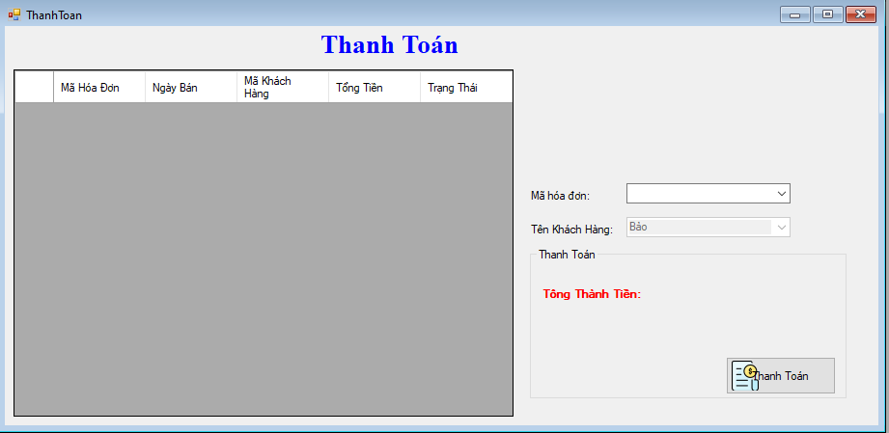

-Lúc này bên mục hóa đơn của đơn hàng vừa thanh toán sẽ cập nhật lại

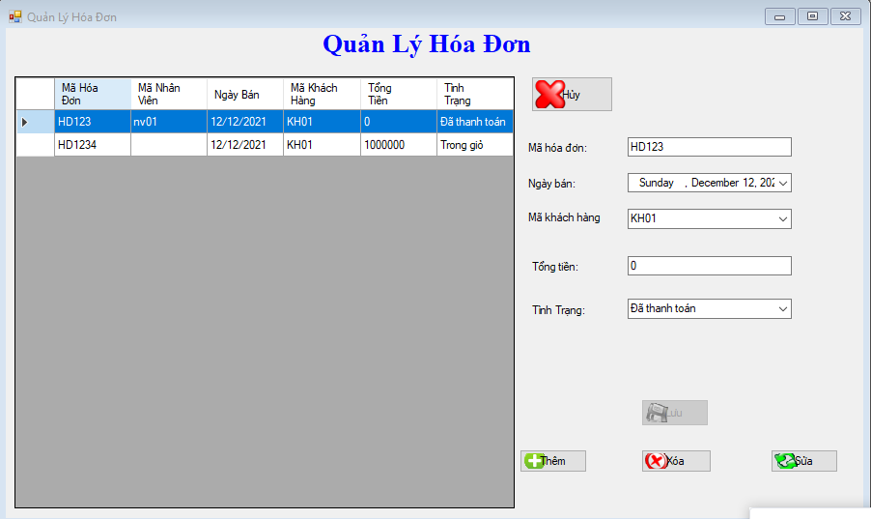

- Có một số chức năng bị giới hạn ở tài khoản nhân viên như : quản lý nhân viên, tài khoản hệ thống, thống kê

-Nếu ấn vào các chức năng bị giới hạn thì hệ thống sẽ xuất thông báo

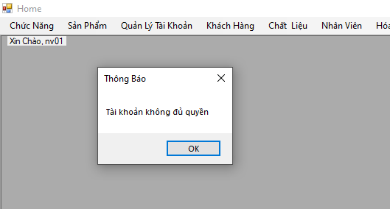

**\*Quản trị**

-Tài khoản quản trị(admin) cũng tương tự như tài khoản nhân viên nhưng không hề bị giới hạn chức năng nào

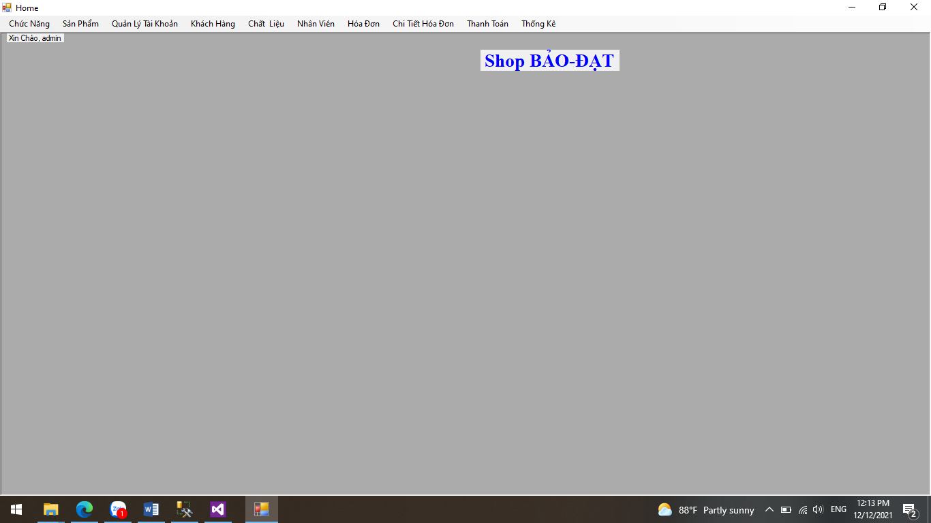

Menu admin sau khi đăng nhập

-Một số chức năng chỉ có quản trị mới có quyền truy cập:

+Chức năng quản lý tài khoản

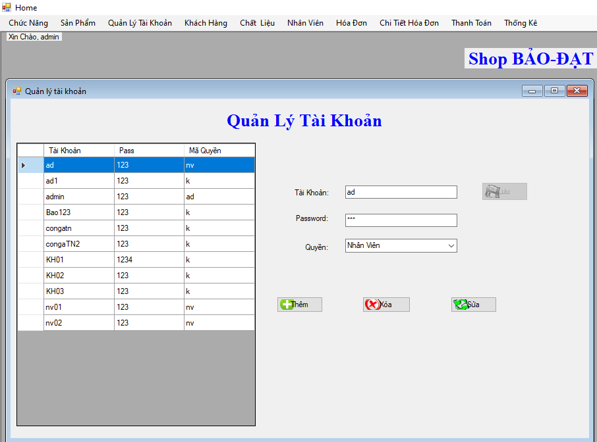

+chức năng quản lý nhân viên(muốn tạo thêm nhân viên phải qua quản lý tài khoản tạo 1 tài khoản mới cho nhân viên)

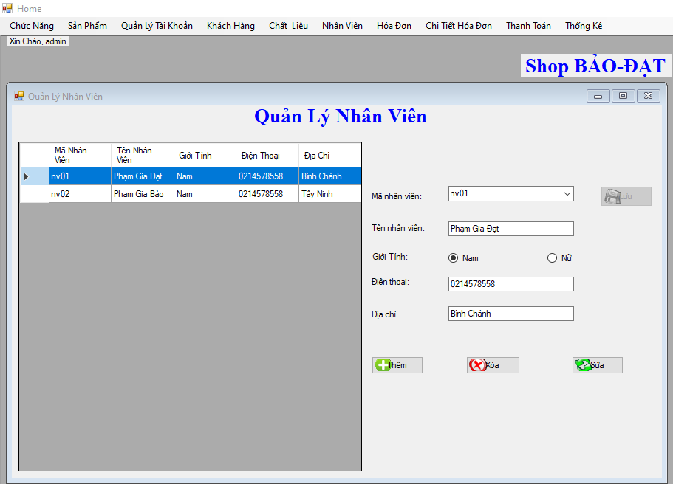

+ Thống kê(admin mới được xem)

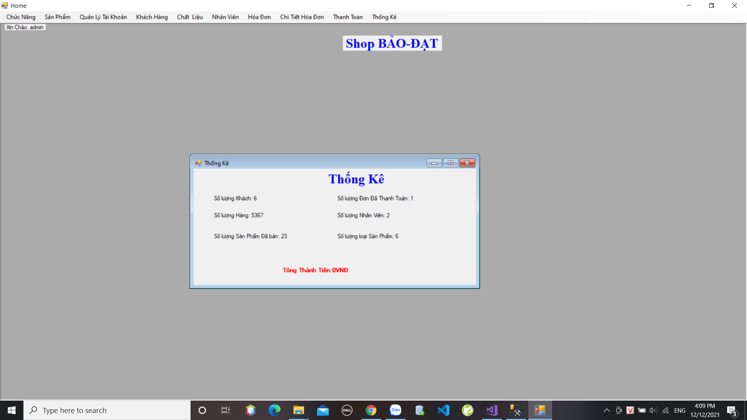

-in hóa đơn(có thể in ra hóa đơn đó)

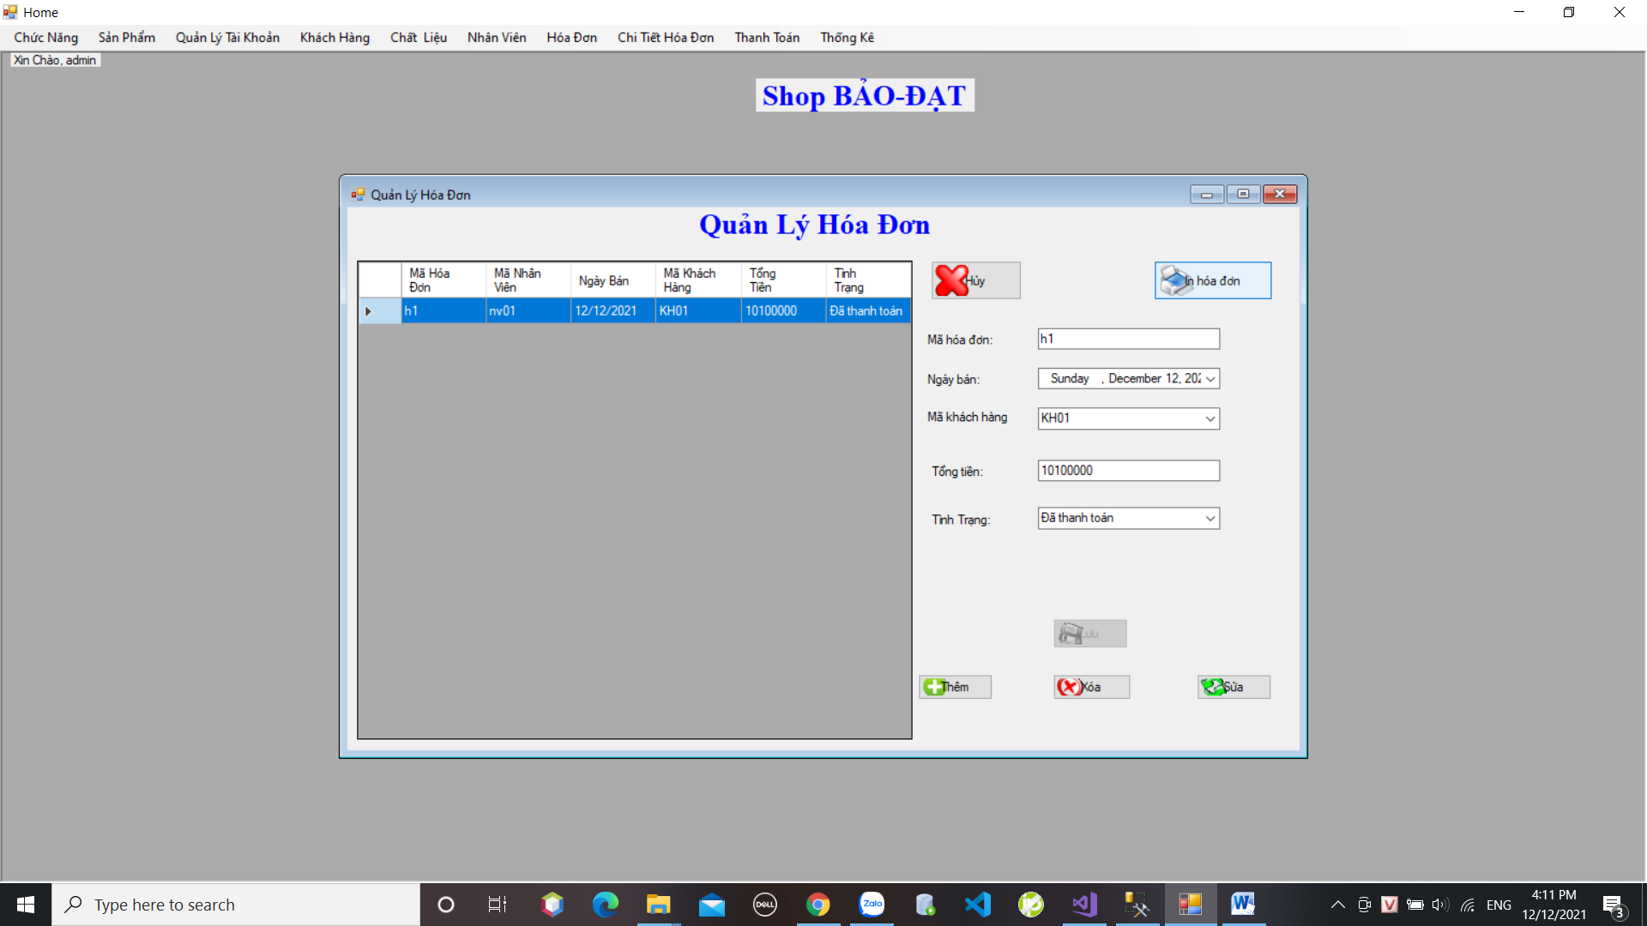

Bấm load để load dữ liệu lên

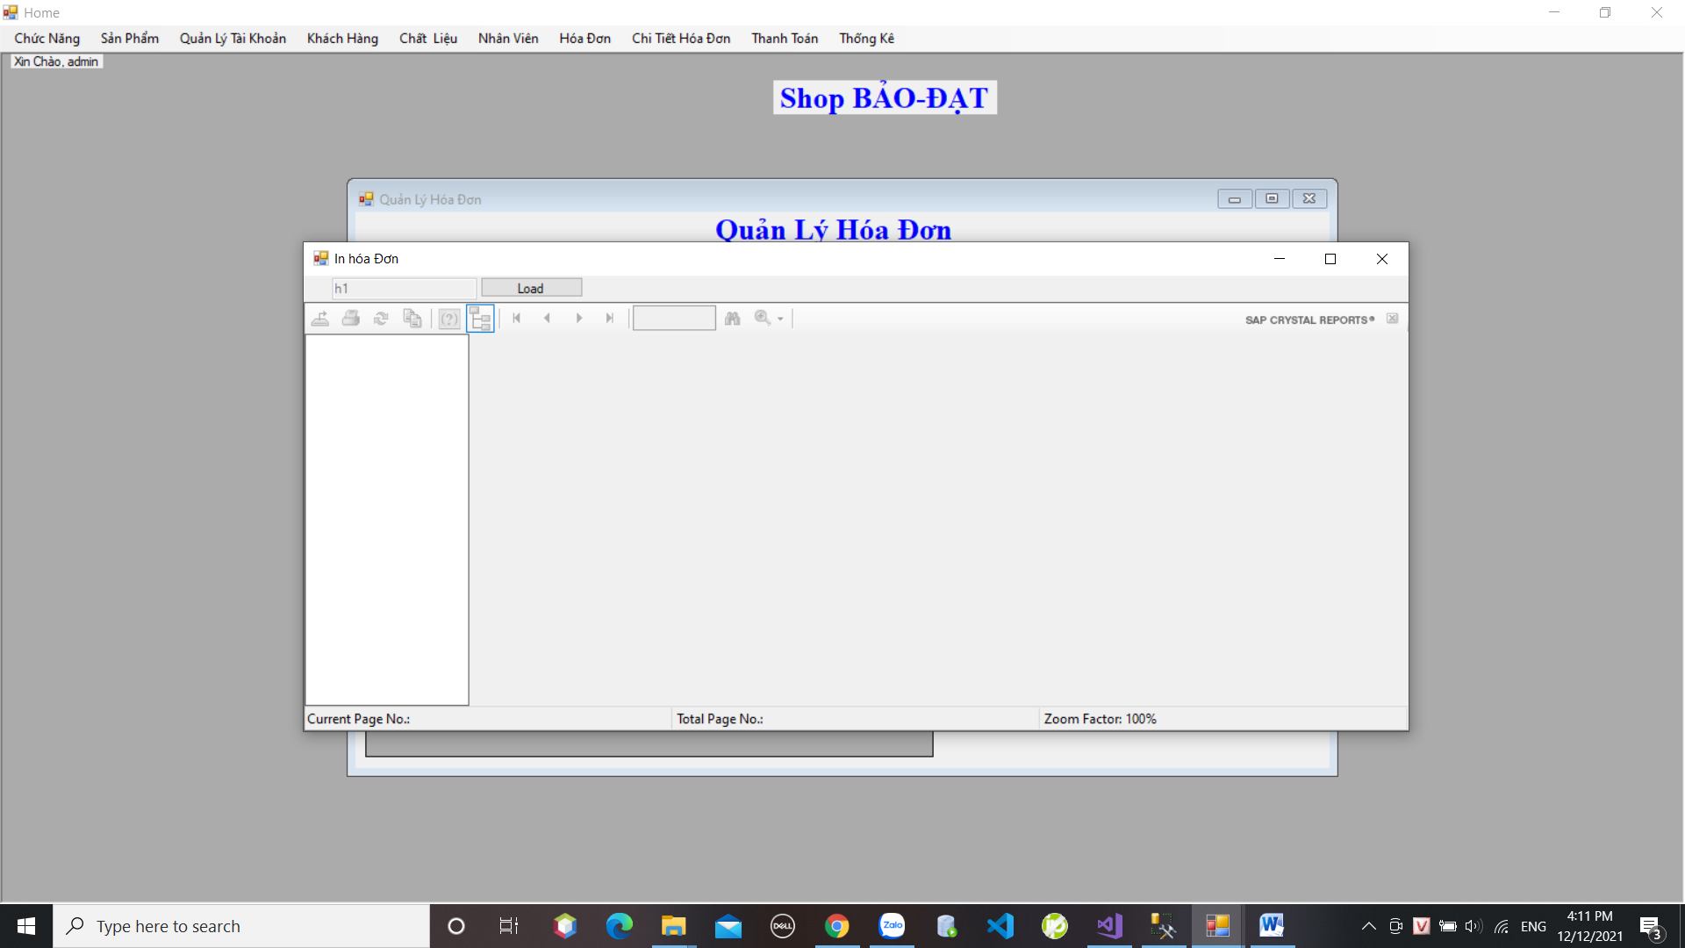

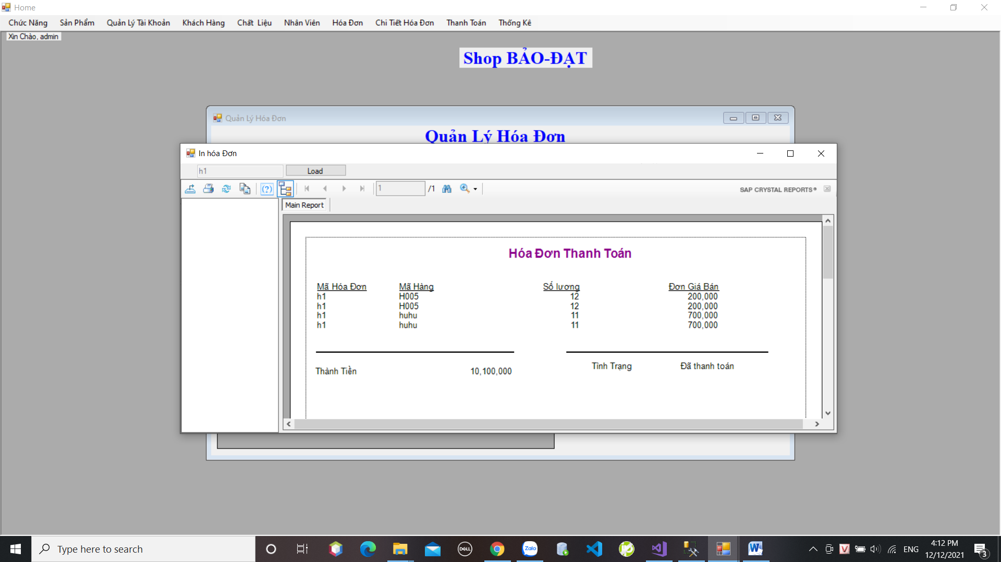

# Phần 5 Tổng kết

### Những gì đồ án đã đặt được

Xây dựng được 1 phầm mềm quản lí shop bán quần áo. Cho phép người dùng có thể tạo tài khoản, dùng tài khoản để đăng nhập phần mềm. Thực hiện được các nhu cầu cơ bản như xem các sản phẩm, tìm kiếm sản phẩm phù hợp, mua hàng và thanh toán một cách dễ dàng.

Đối với công ty, phần mềm hỗ trợ cho nhân viên quản lí dễ dàng thông qua các tài khoảng đăng nhập phần mềm được công ty cấp. Nhân viên có thể quản lí được thông tin và cho phép thêm xóa sửa các thông tin như thông tin khách hàng, sản phẩm, thông tin cá nhân của mình, hóa đơn bán/chi tiết hóa đơn bán hàng…Ngoài ra còn giúp nhân viên quản lí sản phẩm, bán sản phẩm theo yêu cầu khách hàng. Quản lí được doanh thu của công ty thông qua các hóa đơn và tính được doanh thu theo tháng từ đó hỗ trợ việc kết toán.

### Hướng phát triển của đề tài

Đề tài hiện chỉ là 1 phần mềm quản shop bán hàng nhỏ với quy mô nhỏ, chỉ phục vụ được nhu cầu tối thiếu là mua hàng, quản lí thông tin, chưa có sự liên kết với các phòng khác của công ty. Hướng phát triển của đề tài có thể liên kết được nhiều phần mềm quản lí khác của công ty, từ đó giúp công ty vận hành 1 cách nhanh chóng, hỗ trợ lẫn nhau giữa các phần mềm giúp truy xuất thông tin nhanh, kết toán minh bạch rõ ràng.

### Tài liệu kham khảo

[Inserting & Retrieving Images from SQL Server Database without using Stored Procedures (c-sharpcorner.com)](https://www.c-sharpcorner.com/UploadFile/e628d9/inserting-retrieving-images-from-sql-server-database-without-using-stored-procedures/)

[cơ sở dữ liệu quản lý shop thời trang - 123doc (123docz.net)](https://123docz.net/timkiem/c%C6%A1+s%E1%BB%9F+d%E1%BB%AF+li%E1%BB%87u+qu%E1%BA%A3n+l%C3%BD+shop+th%E1%BB%9Di+trang.htm)